МКОУ «Новокаякентская СОШ»
с. Новокаякент
Каякентский район Республика Дагестан

Игра «Угадай-ка органы человека»
(для учащихся 8 классов)

Автор: учитель биологии
МКОУ «Новокаякентская СОШ»
Умалатова Равганият Бийбулатовна

с.Новокаякент
2017 г.

Пояснительная записка
Данная таблица «Угадай-ка органы человека» рекомендуется для учащихся
8 классов. Материал можно использовать при прохождении темы
«Органы человека» в 8 классах. В таблице показаны изображения органов человека ним необходимо подобрать соответствующие карточки с названиями органов человека. К работе прилагается таблица с карточками названиями органов, которые необходимо разрезать на отдельные карточки.
Задачи: проверка знаний учащихся об органах человека.
Оборудование: таблица с изображениями органов человека и карточки с названиями органов человека.
Игра «Угадай-ка органы человека»
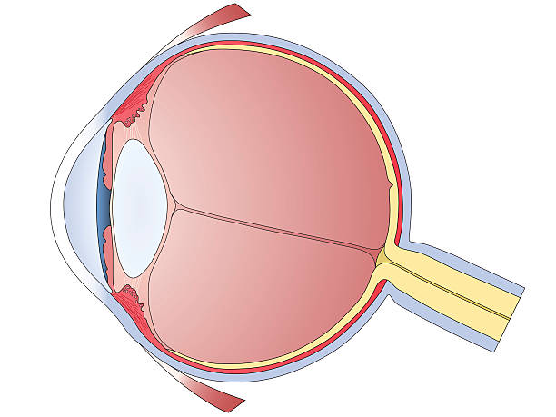
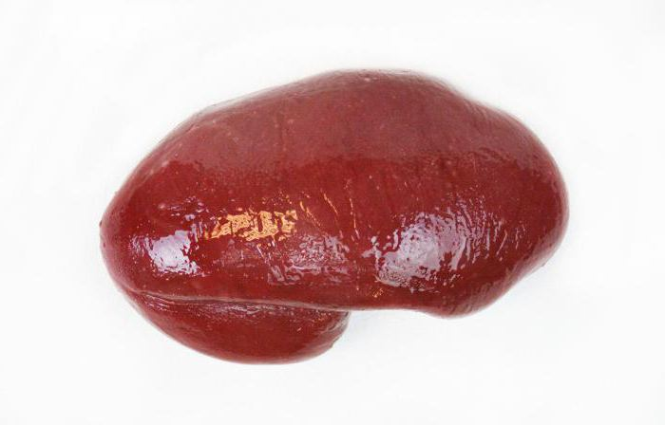
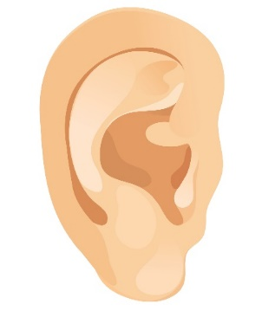
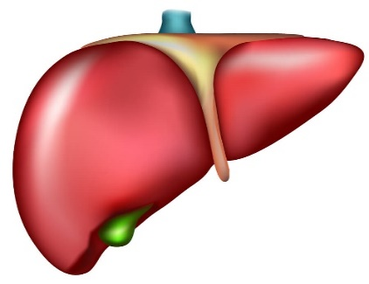
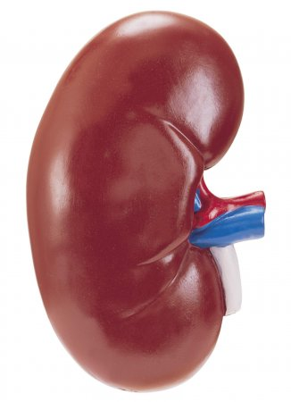
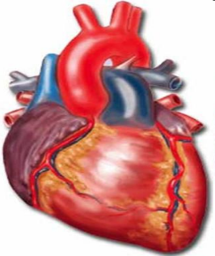
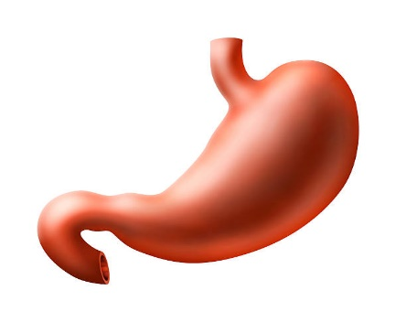
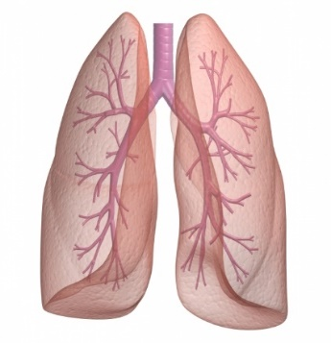
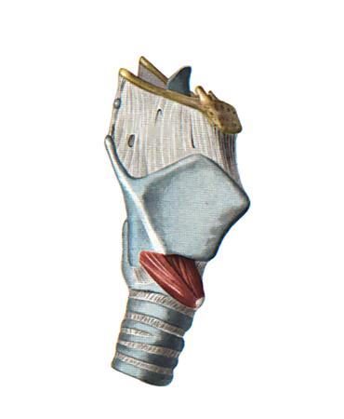

Карточки с названиями наук
Сердце | Легкие
Печень | Желудок
Почка | Гортань
Глаз | Ухо
Гортань | Селезенка

Источники информации:
1.http://doktora.by/sites/doktora.by/files/0008-005-dajte-objasnenie-ponjatijam-predserdie-zheludochek-vozbudimost.png
2.http://vip.etud.cv.ua/sites/default/files/legkie.jpg
3.https://draxe.com/wp-content/uploads/2014/11/LIver.jpg
4.https://media.istockphoto.com/photos/stomach-picture-id159088686?k=6&m=159088686&s=612x612&w=0&h=Wf2kTYoYbJQsIXBK3wHCJimvyWpZgEQNtDMDyDhJ-pY=
5.http://900igr.net/up/datai/246936/0007-006-.jpg
6.http://health-news.ru/doc/pic/506.jpg
7.https://media.istockphoto.com/vectors/illustration-of-small-vector-ntestine-vector-id638369632?k=6&m=638369632&s=612x612&w=0&h=IOPm1ELoMmpy3SN0wEYIEpXGHm4DQ4PXTGGJW-fpi-c=
8.http://a360-wp-uploads.s3.amazonaws.com/wp-content/uploads/hearingr/2014/12/Eargraphic.jpg?5036bc
9.http://aikido-mariel.ru/misc/i/gallery/39359/1339411.jpg
10.https://media.istockphoto.com/vectors/human-eye-diagram-vector-id165596400?k=6&m=165596400&s=612x612&w=0&h=05U3pqcBPiWYIQIMvxLfMfDUyn6fn5oqo_emnYNKdnM=

